Treball autònom 9 - solución
Interpreta la gráfica de la práctica del 04/12/24.

- ¿Por qué la diferencia de temperatura entre el agua que llega de la piscina al condensador y la que vuelve del condensador a la piscina es grande al inicio y va reduciendose a medida que pasa el tiempo?

Por que al inicio, el agua del circuito del evaporador está caliente y, en consecuencia, la temperatura de evaporación es mayor. A mayor temperatura de evaporación, mayor rendimiento de la instalación frigorífica, la cantidad de calor que la enfriadora transporta del evaporador al condensador es mayor y por tanto los difereneciales de temperatura entre entrada y salida de evaporador (líneas verde y amarilla) y condensador (líneas azul y naranja) son mayores. La formula que representa la transmisión de calor al agua que pasa por un intrecambiador es:

- ¿Por qué hay un pico de temperatura en el agua del cubo a las 13:20 h?

Por que un alumno sacó la sonda de temperatura que medía la temperatura del agua enfriada del cubo con el agua fría.

- ¿Por qué las temperaturas del agua a la salida y entrada del evaporador se igualan hacia las 13:29 h?

En el circuito del agua enfríada, el agua que salía del evaporador, pasaba por un fancoil, antes de llegar al cubo en el que se encontraba la bomba que retornaba el agua al evaporador.
El fancoil forzaba un intercambio de calor entre el agua enfriada y el aire, causando una subida de la temperatura del agua enfriada, que en el gráfico resulta en una separación de las líneas que representan las temperaturas de entrada y salida al fancoil.
Hacia las 13:29 h se apagó el ventilador del fancoil, reduciéndose la cantidad de calor aportada al agua refrigerada. La consecuencia es que el diferencial de las temperaturas de entrada y salida del agua al evaporador se reduce.

- ¿Por qué las temperaturas del agua en el cubo y entrada y salida del evaporador suben de 13:31 h a 13:36 h?

Posiblemente se apagara la bomba de circulación del circuito de agua fría, o la enfriadora.

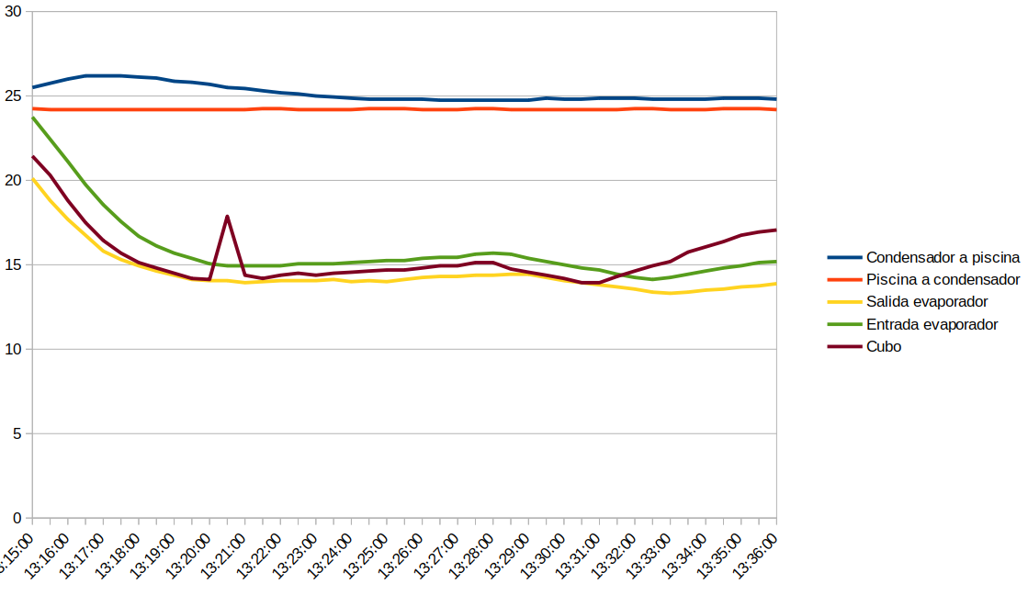
Webasto WBCL005234B - 04/12/24
1
2
3
4

